
Comunicato stampa

Lavoratori immigrati: nel 2022 cresce di 295 mila unità sul 2019
la domanda programmata dalle imprese
Turismo, costruzioni e logistica a trainare l’aumento delle richieste

Roma, 14 aprile 2023 – Nel 2022 si è registrato un deciso incremento nelle entrate programmate di lavoratori immigrati: si tratta di un flusso pari a 922 mila assunzioni, +250 mila rispetto al 2021 e quasi +295 mila sopra il livello del 2019. Un ritmo di crescita che è stato quindi superiore a quello che ha interessato il complesso delle entrate programmate: +47% tra il 2019 e il 2022 per i lavoratori immigrati e +12,2% per il complesso della domanda di lavoro delle imprese. Quello dei lavoratori stranieri è un segmento del mercato del lavoro che svolge già da tempo un ruolo fondamentale in tanti ambiti produttivi, con un peso che è atteso aumentare per l’impatto delle dinamiche demografiche. E’ lo scenario delineato dal volume “Lavoratori immigrati, 2022” del Sistema informativo Excelsior, realizzato da Unioncamere e Anpal.

“Il Documento di economia e finanza mostra la correlazione tra debito pubblico e presenza di lavoratori immigrati”, sottolinea il segretario generale di Unioncamere, Giuseppe Tripoli. “In particolare il DEF evidenzia che, a causa della riduzione demografica che l'Italia sta vivendo, un aumento di circa il 30% di ingressi di migranti porterebbe a una consistente riduzione del debito pubblico nei prossimi decenni. E i dati Excelsior confermano oltretutto che le imprese hanno una forte necessità di manodopera che può essere assicurata dagli stranieri. È importante perciò che le scelte sulle politiche migratorie siano inquadrate anche nella prospettiva della crescita economica del Paese "

L’incidenza di lavoratori stranieri sul totale delle entrate programmate – intendendo con questo termine i contratti della durata di almeno 20 giorni lavorativi che le imprese intendono stipulare, i quali quindi nel corso dell’anno possono anche essere molteplici per ogni lavoratore - risulta in netta crescita, e passa dal 13,6% del 2019 al 17,8% del 2022, in aumento anche la quota della domanda destinata a sostituire personale in uscita, che raggiunge il 38,6% rispetto al 35,3% del 2019.
Nel 2022 il fabbisogno di personale immigrato più consistente emerge ancora nei servizi, che con 644 mila entrate programmate assorbono circa i tre quarti dei contratti di assunzione previsti per personale straniero; mentre il fabbisogno espresso dalle imprese appartenenti al settore industriale si attesta a 258 mila entrate programmate (pari al 28% del totale).
Si rafforza il ruolo di principale settore per la domanda programmata di lavoratori stranieri per la filiera del turismo che con oltre 167 mila entrate totali esprime anche il maggior incremento in termini assoluti (+55 mila unità sul 2019, pari a +48,2%). Sempre considerando la crescita assoluta della domanda, seguono i comparti della logistica e trasporti (+34 mila unità ed entrate totali a 113 mila), la sanità (privata) e i servizi socio-assistenziali (+30 mila unità e 74 mila entrate) e i servizi operativi (+28 mila unità e 136 mila entrate). Tra i settori dell’industria, contribuiscono in misura rilevante agli aumenti degli ingressi rispetto al 2019 il settore delle costruzioni, che arriva a quasi 95 mila entrate programmate, e le industrie alimentari, che ne coprono circa 35 mila: per entrambi si raddoppia la domanda espressa dalle imprese. La metallurgia si conferma, con 42 mila contratti di assunzione (+13 mila unità), il principale settore manifatturiero per richiesta di lavoratori stranieri.
L’aumento delle assunzioni attese di personale immigrato è diffuso per tutti i livelli professionali. Tra il 2019 e il 2022 si va da un massimo di quasi +60% per le professioni tecniche (+27 mila unità in valori assoluti), per la crescente richiesta delle professioni infermieristiche e sanitarie (complessivamente circa 23 mila entrate) e di quelle legate alla trasformazione digitale (15 mila entrate in totale), a un minimo +15,8% per gli impiegati, un ambito professionale in cui la domanda di stranieri è tradizionalmente contenuta. E’ circa del 50% l’incremento per le figure degli operai specializzati e conduttori di impianti (pari a +101 mila ingressi), con punte molto superiori, ad esempio, per i muratori, per gli elettricisti, per gli operai addetti a macchine confezionatrici di prodotti industriali e gli operai di macchine utensili automatiche e semiautomatiche industriali (rispettivamente, 39 mila richieste, 12 mila, 13 mila e 16 mila entrate). Per le professioni qualificate nel commercio e nei servizi e per le professioni non qualificate, su cui si concentra oltre la metà della domanda di personale straniero, la crescita è pari a +45,5% e +47,3% (in tutto quasi +152 mila richieste).
Nel 2022 le imprese hanno riscontrato un’elevata difficoltà di reperimento (47,3%) per il personale immigrato, superiore a quella relativa al complesso delle entrate (circa il 40%), e in costante crescita negli anni. In termini di valori assoluti, questo equivale a circa 436 mila contratti di lavoro previsti per personale immigrato rispetto ai quali le imprese verificano difficoltà di reperimento, quasi 260 mila in più rispetto al 2019 (e circa 170 mila in più rispetto allo scorso anno).
La mancanza di candidati riguarda in particolare le figure del settore del legno e del mobile, delle costruzioni, delle industrie metallurgiche, dei servizi sanitari e dei servizi di supporto alle imprese.
Le assunzioni di immigrati mostrano una concentrazione nelle regioni del Nord Italia, dove i fabbisogni di personale non coperti sono maggiori. Emerge poi una relazione positiva tra la quota di assunzioni giudicate di difficile reperimento e la quota di entrate rivolta a personale straniero: nelle regioni dove la difficoltà di reperimento è più elevata, e quindi sono maggiori le tensioni dal lato della domanda di lavoro, emerge una maggiore propensione ad assumere immigrati, come per il Veneto, l’Emilia Romagna, la Lombardia e il Trentino-Alto Adige.

Entrate programmate di personale immigrato (valori assoluti, anni 2019-2022)
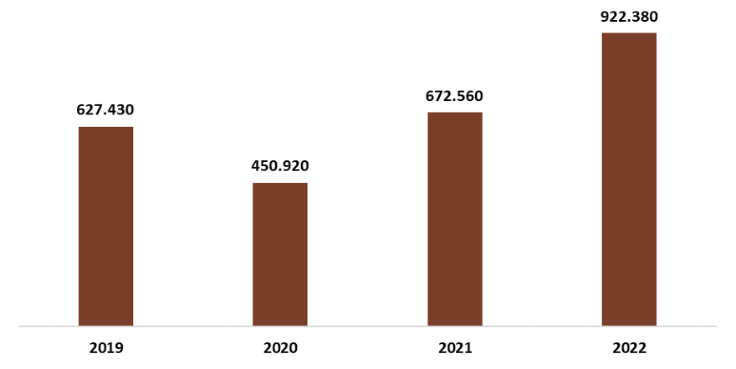
Fonte: Unioncamere - ANPAL, Sistema Informativo Excelsior, 2019-2022

Entrate programmate di personale immigrato per settore (valori assoluti e %, anni 2019 e 2022)
Fonte: Unioncamere - ANPAL, Sistema Informativo Excelsior, 2019-2022

Le entrate programmate di personale immigrato per macro-gruppo professionale (valori assoluti, 2022 e 2019)
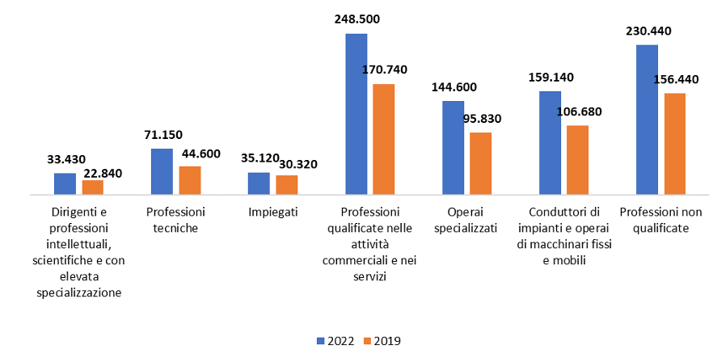
Fonte: Unioncamere - ANPAL, Sistema Informativo Excelsior, 2019 e 2022

Le entrate programmate di personale immigrato per principali professioni e caratteristiche (valori assoluti e %, 2022)

Fonte: Unioncamere - ANPAL, Sistema Informativo Excelsior, 2022

Entrate programmate di difficile reperimento secondo la cittadinanza (quote %, anni 2019-2022)
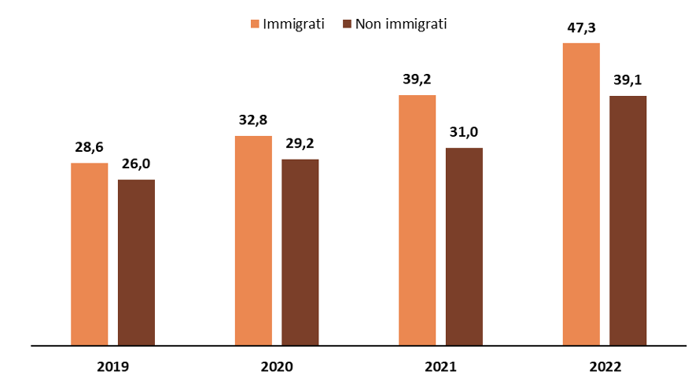
Fonte: Unioncamere - ANPAL, Sistema Informativo Excelsior, 2019-2022

Domanda di personale immigrato e difficoltà di reperimento per regione (quote %, 2022)
Fonte: Unioncamere - ANPAL, Sistema Informativo Excelsior, 2022

Il campo di osservazione Excelsior si riferisce alle imprese con almeno un dipendente dell’industria e dei servizi e ai contratti di durata superiore a 30 giorni. Le previsioni si basano su un campione di 285mila imprese intervistate tramite le indagini mensili realizzate nel corso del 2022. Il volume è consultabile al sito https://excelsior.unioncamere.net/sites/default/files/pubblicazioni/2022/Lavoratori_immigrati.pdf .

